Slovenský jazyk
Tvrdé spoluhlásky: H CH K G
Doplň správne i/í, y/ý.
Eg___pt, dž___p v poh___be, ch___ba v d___ktáte, vysok___ ch___rurg, burg___ňa, šat___ a k__mono, blond__na z Lond___na, band__ta a d__plomat, d__gestor v kuch___n__, d__nosaurus uh___nul, vted___ snež__lo
Čítaj pozorne. Vypíš slová, v ktorých po k, g nasleduje y, ý .
Brat navštevuje gymnázium. Zakývam mu na rozlúčku.
Pri kýchaní použijeme vreckovku. V kuchyni kysne
cesto. Kyvadlo sa hýbe sem a tam. Poznáš gyps?
Kyselka je minerálna voda. Obor drží kyjak.

___________________________________________________________________________

___________________________________________________________________________

___________________________________________________________________________
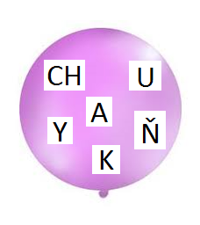
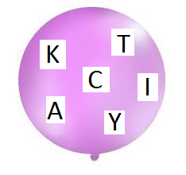
Z písmen na obrázku poskladaj slová s y/ý po tvrdej spoluhláske.


  

